Интеллектуальный марафон География 6 класс. 2022 год
Время выполнения заданий 90 минут. Итого 100 баллов
При работе над заданиями можно пользоваться карандашом, линейкой, транспортиром и непрограммируемым калькулятором.
При работе над заданиями не разрешается пользоваться:
- Учебниками
- Географическими атласами
- Справочными материалами
- Интернетом
- Электронными устройствами, служащими для передачи, получения или накопления информации (кроме калькуляторов).

1. Выберите правильное соответствие: путешественник – его открытие.
а) 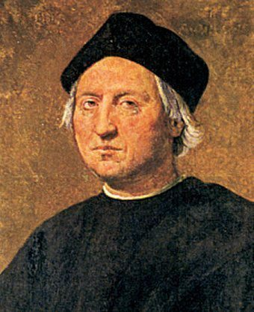 – Канарские острова
б) 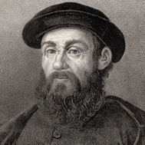– остров Огненная Земля
в) 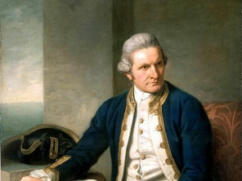 – Антарктический полуостров
г) 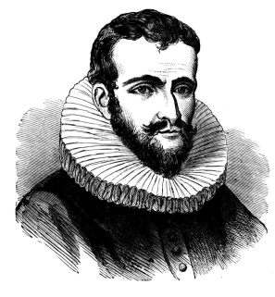– Ньюфаундленд
2. Выберите верное утверждение об особенностях природы и географического положения материка, открытого голландцами.
а) в рельефе преобладают равнины; горы протягиваются вдоль восточного побережья материка.
б) на севере материка растут влажные экваториальные леса.
в) юг материка располагается в умеренном климатическом поясе.
г) экватор пересекает материк в северной части.

3. Выберите утверждение, которое не относится к части света, ставшей родиной «эпохи Великих географических открытий».
а) отсутствуют горные сооружения мезозойской складчатости.
б) на климат западных районов большое влияние оказывают морские течения.
в) реки относятся к бассейнам двух океанов и бассейну внутреннего стока.
г) на юге располагается природная зона жестколистных вечнозелёных лесов и кустарников.

4. Определите, чему равна длина отрезка на карте масштаба 1 : 25000, если на карте масштаба 1 : 100000 она равнялась 2,5 см.
а) 1 см б) 4 см в) 10 см г) 25 см

5. Каким способом будет показана солёность вод Мирового океана на картах в школьных атласах?
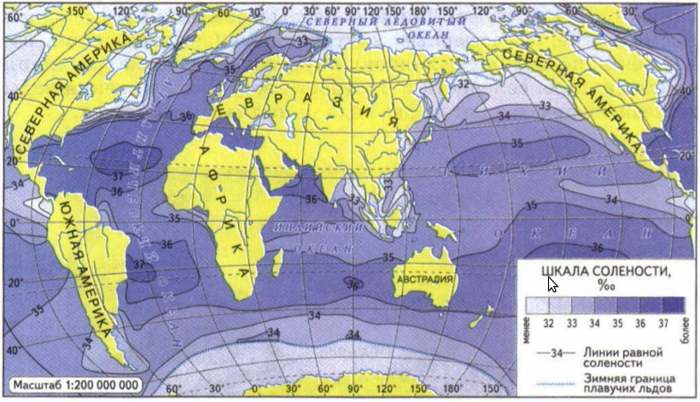
а) качественным фоном
б) линейным знаком
в) изолиниями и послойной окраской
г) способом ареалов
6. Объектом изучения какой науки являются процессы оподзоливания, оглеения и гумификации?
а) геоморфологии б) геологии в) гидрологии г) почвоведения
7. Выберите территорию, где продолжительность светового дня в течение года будет меняться больше всего.
а) остров Тасмания б) остров Мадагаскар
в) полуостров Таймыр г) полуостров Малакка
8. Выберите из предложенного списка остров с наибольшей продолжительностью светового дня 22 июня:
а) Огненная Земля; б) Куба; в) Шри Ланка ; г) Врангеля.

9. Выберите территорию, где будет наименьшая толщина земной коры.
а) впадина Гхор б) пролив Дрейка
в) Западно-Сибирская низменность г) Амазонская низменность

10. Выберите архипелаг, который расположен в зоне субдукции.
а) Канарские острова б) Гавайские острова
в) Британские острова г) Филиппинские острова

11. Выберите верное утверждение. Челябинск расположен на материке,
а) который пересекается всеми меридианами
б) который омывается тремя океанами
в) который располагается в двух полушариях
г) на территории которого есть все семь климатических пояса

12. Определите, на сколько мм рт. ст. изменится атмосферное давление при спуске в карьер глубиной 105 м.
а) понизится на 10 мм рт. ст. б) понизится на 100 мм рт. ст.
в) повысится на 10 мм рт. ст. г) повысится на 100 мм рт. ст.

13. Выберите ОШИБОЧНОЕ утверждение о проливе.
а) Пролив соединяет части Мирового океана.
б) Свойства воды в проливе отличаются от окружающих акваторий.
в) Пролив разделяет участки суши.
г) Пролив – это неширокое водное пространство.

14. Выберите вариант, где правильно указаны реки, протекающие на материке, который лежит во всех 4 полушариях
а) Луалаба, Нигер, Замбези, Шари
б) Мадейра, Парагвай, Рио-Негру, Укаяли
в) Миссури, Маккензи, Святого Лаврентия, Атабаска
г) Меконг, Евфрат, Ангара, Хуанхэ
15.Выберите глубоководный желоб, расположенный в ином океане относительно других.
а)Центрально-Американский б)Алеутский
в)Южно-Сандвичев г)Филиппинский

16. Линии тропиков и полярных кругов являются границами…
а)климатических поясов б)природных зон
в)географических районов г)поясов освещенности

17. В какой проекции составлена карта полушарий в школьном атласе?
а) цилиндрической б) азимутальной
в) конической г) поликонической

18.Выберите горные породы, на которых могут формироваться карстовые воронки:
а) графит, мел, б) песок, базальт
в) известняк, гипс, г) габбро, песчаник.

19.Выберите два острова либо архипелага, относящихся к островным дугам зоны субдукции:
а) Бермудские, Гавайские, б) Галапагос, Ольхон,
в) Пуэрто-Рико, Тимор г) Тристан-да-Кунья, Шпицберген

20. На территории какого национального парка Челябинской области находится данный объект, показанный на фотографии:
А) Таганай б) Зюраткуль в) Зигальга в) Аркаим
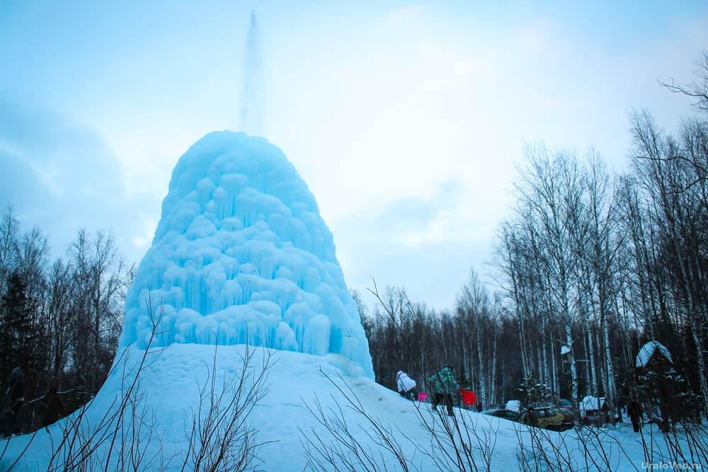
.
1 | 2 | 3 | 4 | 5 | 6 | 7 | 8 | 9 | 10 | 11 | 12 | 13 | 14 | 15 | 16 | 17 | 18 | 19 | 0
б | а | а | в | в | г | в | г | б | г | г | в | б | а | а | г | б | в | в | б
За каждый правильный ответ 2 балла. Итого 40 баллов

АНАЛИТИЧЕСКАЯ ЧАСТЬ.

1. Установите соответствие. 20 баллов
Ученые и путешественники | Вклад в географическую науку
1) Птолемей | - создал учение о мировых центрах происхождения культурных растений
2) Фернан Магеллан | - открытие Антарктиды
3) Руал Амундсен | - создание первой географической карты
4) Христофор Колумб | - исследователь человеческих рас
5) Н.Н.Миклухо-Маклай | - открытие Америки
6) Ф.Ф.Беллинсгаузен и Н.М.Лазарев | - первое кругосветное путешествие
7) Д.Ливингстон | - основоположник почвоведения
8) Н.И.Вавилов | - выдающийся геолог
9) А.Е.Ферсман | - первый человек, достигший Южного полюса
10) В.В.Докучаев | к) исследователь Африки

1 | 2 | 3 | 4 | 5 | 6 | 7 | 8 | 9 | 10
в | е | и | д | г | б | к | а | з | ж

2. Ученик Ваня Степочкин не подготовил домашнее задание ни по одному предмету. Всем учителям он объяснил, что вчера после уроков, прогуливаясь по пляжу, он увидел, как ветер уносит в открытое море маленькую девочку на надувном матраце. Естественно, он бросился ее спасать, ну, а после случившегося, ему уже было не до уроков. Все учителя его похвалили, кроме учителя географии. Что заставило учителя географии усомниться в искренности слов мальчика?
Днем ветер дует от моря в сторону берегу (так как над морем днем более высокое давление (1б) , чем над сушей, такой ветер называется бриз(1б)
2 балла
3.Установите правильное соответствие "горная порода – ее происхождение"(5 баллов):
1. базальт а) метаморфическая
2. гранит б) магматическая интрузивная
3. каменный уголь в) осадочная химическая
4. каменная соль г) осадочная органическая
5. кварцит д) магматическая эффузивная
Ответ 1д, 2б, 3г, 4в, 5а 5 баллов4. 4.Каким климатическим поясам (выбрать из списка а-ж) соответствуют климатические диаграммы 1-5: 10 баллов
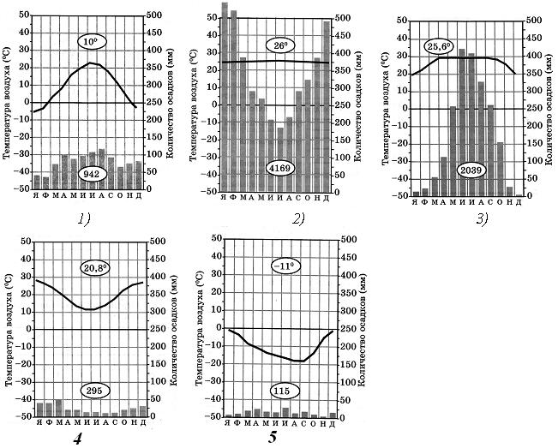

Эквато-риаль-ный | Суб-эквато-риальный | Тропи-ческий | Суб-тропи-ческий | Умерен-ный | Субарк-тический | Арктиче-ский
2 | 3 | 4 |  | 1 |  | 5
За каждый правильный ответ 2 балла

Задание 5. Максимальное количество баллов – 23.

Для выполнения задания используйте топографическую карту.
1) Что обозначает надпись над верхней рамкой карты «Мирцевск 55 км»? (1) 1 балл
2) Найдите в пределах изображенной территории горизонталь с максимальным значением, укажите ее абсолютную высоту(2) (1 балл), местоположение на карте и определите направление в градусах (3) (1 балл) и расстояние от бергштриха на ней до пристани (по прямой) (4) (1 балл)
.
3) Определите абсолютные высоты, на которых располагаются домик лесника (5) (2 балл) и сарай (6) (2 балл), какой объект расположен выше (7) (1 балл) и на сколько метров (8) (1 балл)?
4) Судоходна ли река Соть (9) (1 балл)? Каким образом это можно установить (10) (2 балла)? Приведите ее основные характеристики: направление (11) (2 балл) и скорость течения (12)(2 балл), ширину (13) (2 балл) и глубину русла (14) (2 балл), характер грунта дна (15)(2 балл).

Номер | Ответ | Баллы
1 | 55 км по шоссе на север от рамки карта до населенного пункта Мирцевск | 1 балл
2 | 210 м | 1 балл
3 | В северо-восточном углу карты (на северо-востоке) | 1 балл
4 | 2950 м (возможно 1900 или 200 м) | 1 балл
5 | 122 м (возможно 121 или 123 метра) | 2 балл
6 | 182 м (возможно 181 или 183 метра) | 2 балл
7 | Сарай выше домика лесника на 60 м (возможно 59-61 м) | 1 балл
8 | 59 м (60 м,61м) | 1 балл
9 | Судоходна река Соть | 1 балл
10 | В названии реки использованы только большие буквы как у всех судоходных рек | 2 балл
11 | С северо-запада на юго-восток (С северо-запада на юго-восток далее на юг) | 2 балл
12 | 0,1 м\сек | 2 балла
13 | 285 метров | 2 балл
14 | 4,8 метра | 2 балл
15 | Дно песчаное | 2 балл

